Smartlock

Y797

Y797G

Manual de utilizare

Sketch Map
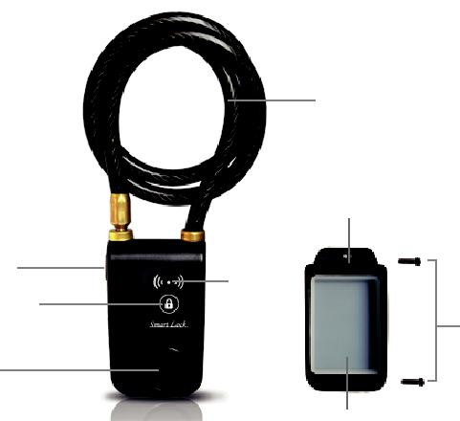

Bara blocaj
LED

Buton antifurt

Sonerie

Cablu

（797G lant）

Carcasa baterie | Surub anti-desfacere
Silicon hidro-izolant

Specificatii produs

- Marime: 92X55X34mm

- Material: ABSplastic+cupru+cablu（lant）

- Putere: 3 x “AAA” baterii alkaline

- Cablu（Lant）specificatii: lungime 80cm

- Temperatura de functionare: -10℃~+60℃

- Demperatura de depozitare: -20℃~+80℃

- Greutate produs: 230g

-1-

Baterie
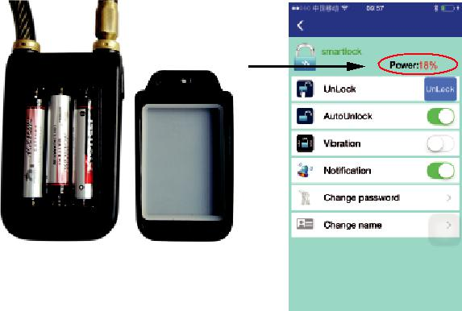

- 3 x “AAA” baterii alkaline.

- Cand puterea este mai mica de 20%, lumina rosie si albastra clipeste, APP te va avertiza de bateria scazuta; Cand puterea este mai mai mica de 10%, antifurtul nu poate functiona, te rugam inlocuieste imediat bateriile.

APP

- Se aplica la iPhone 4S si mai sus, Android versiune 4.3, bluetooth versiune 4.0.
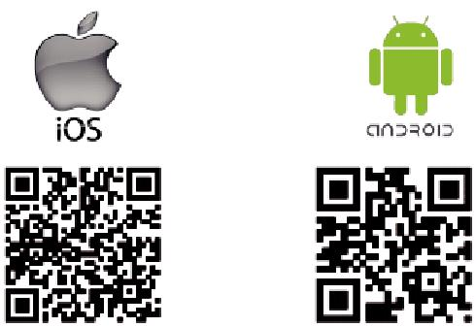

two-dimensional

• Cauta SLBLOCK in • Versiunea de Android te

Magazinul APP . rugam scaneaza codul bi- dimensional.

-2-

Inchiderea

- Instalati bateria, insurubati carcasa bateriei, introduceti cablul , apasati butonul de inchidere. Unitatea va emite un sunet format din ‘Bi Bi Bi’, apoi se va inchide automat. (antifurtul nu se poate incuia daca pasii sunt gresiti).
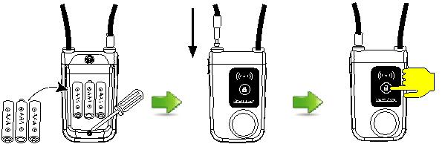

Conectarea
1. Click in APP . ( Conectare doar in modul lock)
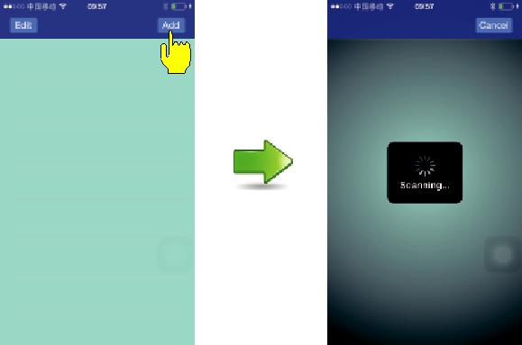

-3-

- Introduceti parola originala. (Parola din fabrica este: 123456), APP va arata pe ecran “conectat”.
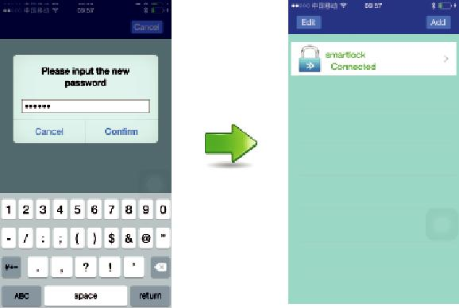

Deblocare Manuala

•Apasati |  |  | , intrare in ecranul principal.
•Apasati |  | Pentru deblocare, apoi apasati inchidere antifurt.
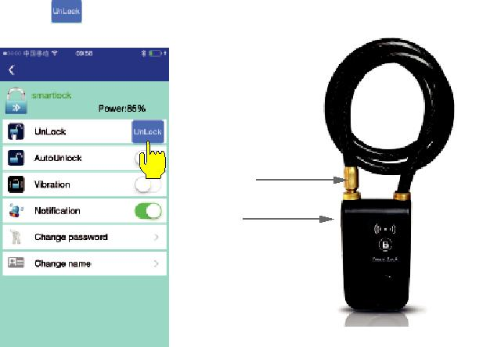

Apoi scoateti cablul

Apasati intai blocare
antifurt

-4-

Atentie: lumina albastra intermitenta inseamna modul deblocat; lumina rosie intermitenta inseamna modul blocat.

-5-

Deblocarea automata

- Apasati deblocare automata, nu este nevoie sa operati APP. Cand aparatul mobil se apropie, lumina albastra clipeste, si va debloca automat. Cand telefonul mobil este indepartat, se va bloca/inchide automat.
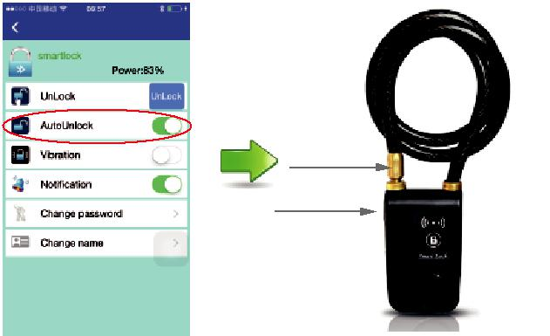

Apoi scoateti cablul
afara.

Apasati intai blocare

Atentie: deschideti Bluetooth pentru deblocare, inchideti Bluetooth pentru blocare.

Functia de vibratii

• Functia de vibratii poate fi aleasa: activa sau inactive (on/off). (In modul de vibratii, cand unitatea detecteaza miscare/fortare, alarma antifurtului va suna de avertizare pentru1 secunda. Daca unitatea detecteaza tragere/fortare din nou dupa 5 secunde, alarma ma suna timp de 30 de secunde.)
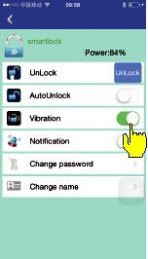

-6-

Dezarmare Alarma

- Cand alarma este activata, conectati telefonul mobil si blocati antifurtul pentru a dezarma alarma. (Bluetooth si APP trebuiesc deschise)
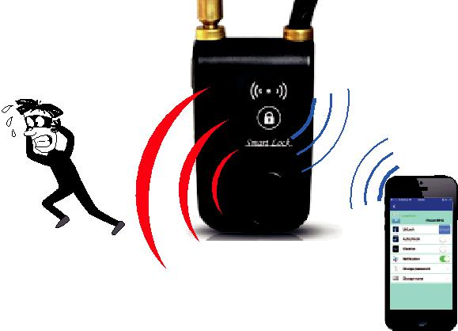

Notificari

- Telefonul va va anunta stara antifurtului. Puteti alege sa primiti notificari.
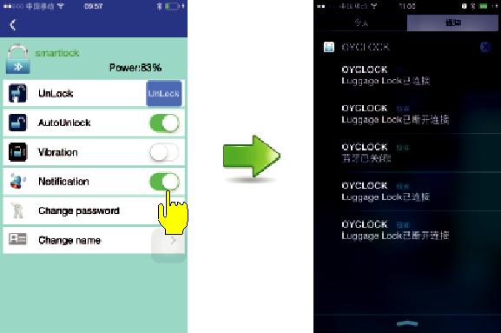

-7-

Schimbarea parolei

- Va rugam sa va aduceti aminte parola. Trebuie sa introduceti parola cand schimbati telefonul sau va reconectati. Odata ce ati uitat parola, antifurtul nu va mai putea fi folosit.
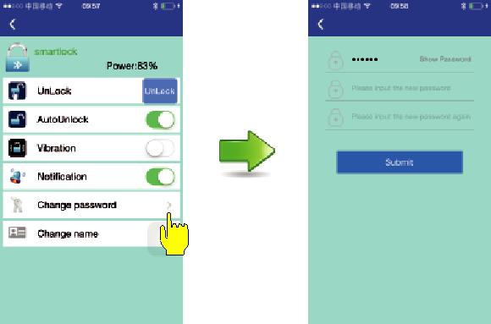

Schimbarea numelui

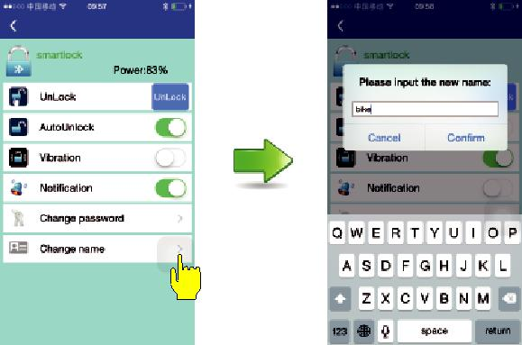
• Schimbati numele pentru a putea folosi ma usor diferite antifurturi.

-7-

Functii de protectie

• Functie anti-taiere:
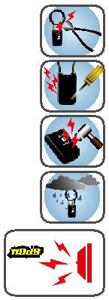
Taierea cablului activeaza imediat alarma.

• Functie anti-dezasamblare:

Inlaturarea carcasei bateriei activeaza imediat alarma.
• Functia de vibratie:

Vibrarea sau miscarea unitatii activeaza alarma pentru 30 de secunde.
• Functia de impermeabilitate: clasifica IP44

• Sunet alarma: Pana la 110dB Numar patent：201320506211.3

Bluetooth | No key | Waterproof | Alarm sound
Depanare
1. Neconectare
Motive: |  | Solutii:
a. Bluetooth nu este pornit. |  | a. Porniti Bluetooth.
b. Telefonul si antifurtul nu se afla in aria/distanta de operare. |  | b. Se va conecta cand telefonul este in aria/distanta de operare.
 |  | c. Deconectati-va de la App ，inchideti/deschideti Bluetooth si conectati-va din nou.
c. APP este blocat.
2. Nu se poate inchide
Motive: |  | Solutii:
a. Carcasa bateriei nu este bine insurubata. |  | a. Insurubati corect carcasa bateriei.
b. Cablul nu este introdus |  | b. Asigurati-va ca cablul este introdus
corect in gaura. |  | adanc in gaura.
c. Bateria are mai putin de 10%. |  | c. Va rugam inlocuiti bateria imediat.
3. Unable to unlock
Motive: |  | Solutii:
a. APP este blocat. |  | a. Delogativa de la App si logativa din nou
b. Bateria este terminata. |  | b. Va rugam inlocuiti bateria imediat.
4. Cazatura
Motive: |  | Solutii:
a. Bateria este instalata gresit |  | a. Repuneti bateria.
sau APP este blocat.
5. Alarma nu poate fi inchisa
Motive: |  | Solutii:
a. Bluetooth nu este deschis. |  | a. Deschideti Bluetooth.
b. APP nu este activa. |  | b. Activati APP.
c. Telefonul si antifurtul sunt in afara ariei/distantei de operare. |  | c. Puneti telefonul in apropierea antifurtului.

-8-

